我和狂犬病防控的科普故事
我是一名从事狂犬病防控工作30年的疾控人，从最初在基层从事疫苗接种到目前在区疾控中心负责急性传染病和免疫规划工作，多次进行狂犬病患者的现场流行病学调查及病家犬的现场处置等工作，亲眼目睹了多个狂犬病患者死亡的全过程，深深地体会到，做好狂犬病防控知识的科普工作有多么重要。
“生命的代价”来自你身边最忠实的朋友的伤害！
2008年7月21日，是我印象里很深刻的一天，市传染病医院上报1例狂犬病病例，我及时赶过去进行流调，病人王某某只有50岁，是和我同去流调同事的初中同学，因当时病人只出现了恐水的症状，无其他临床表现，所以流调现场非常轻松，病人基本没有心里压力，因为他确信咬他的狗没有问题，自己不可能是狂犬病。他清楚的记得自己在一个月前被自己养的狗咬伤了，因当时很生气，直接把狗打死了，只是简单的处理下伤口，没有注射疫苗。7月23日凌晨，病例死亡。
这个病例在当时引起了他所在村庄人的强烈反应，一波又一波的人到疾控中心的门诊接种狂犬病疫苗，一家又一家把饲养的狗带去接种疫苗。大家不再相信自家的狗是安全的！
我及时的把握好了这个时机，利用张贴宣传标语、进村组织讲座、媒体采访等形式进行了狂犬病防控知识宣传，提醒广大群众做好犬只管理、做好暴露前免疫工作。在接下来的几年里，我持续在狂犬病宣传日、夏季开展进村、进工地、进小区等重点场所和单位普及狂犬病防控知识，通过持续性的宣传活动，辖区老百姓的狂犬病防控意识明显提高了很多，多年没有再出现病例。
“无言的疼痛”孩子我该如何保护好你？
2018年9月1日，本该是孩子开开心心背起小书包到学校报到的日子。8月31日晚上7点市第一人民医院上报了1例只有5岁的狂犬病病人，病例已经发病2天，由县里转诊过来，9月1日凌晨死亡。在接下来的流调中，孩子家长说法不一，爷爷说孩子被狗咬了，好像当时没有伤口，母亲说不记得了。
这个病人，给我带来了很多的反思，我在想，我们的工作中到底漏了谁？我们的工作到底该如何开展？哪些人群是我们下一步要重点关注的人群？
首先，积极开发新媒体宣传，普及大众狂犬病防控知识。我利用基层接种门诊的家长微信群、QQ群不定期发送狂犬病防控小知识，提醒家长外出时做好孩子的防护、发现孩子身上有外伤时要询问清楚，及时做好伤口处理等工作；利用新闻媒体对辖区狂犬病门诊建设情况、暴露后狂犬病门诊处置情况、辖区狂犬病疫苗供应情况等进行宣传，一方面让大众监督推进门诊建设，目前全区有9个狂犬病暴露处置门诊，全部完成信息化建设、安装专业伤口清洗设备；另一方面提醒大众暴露后一定要到专业机构进行规范处置。我还在疾控中心公众号设置预防接种专栏，公示门诊信息，及时发布防病知识，开展大众有奖知识竞答。通过一系列的新媒体宣传，提高了辖区群众的防病意识、改善了犬管理行为。
其次，走进幼儿园小学开展讲座，提高重点弱势人群的防控意识。我连续几年和电视台走进辖区托幼机构和小学，给孩子家长、老师和学生开展互动讲座，在为他们传输狂犬病防控知识的同时，要求他们成为宣传狂犬病防控知识的小喇叭，不但自我意识要提高，还要学会向周围的人传播知识。
- 多部门联合活动，持续做好宣传员培训工作。为了进一步提高人群覆盖面，扩大社会影响，我已连续三年和教育部门、街道、社区中心、疾控中心联合举办专业知识竞赛活动，包括理论考试和现场竞答，通过这样的活动，调动他们主动学习的能力，能够在平时做好社区宣传员的工作。
狂犬病防控知识的科普是一项长期的工作，这么多年来，我坚持不懈的利用各种形式开展多样化的宣传，在这条科普路上，我有很多的体会：狂犬病防控工作是一项全社会共同参与的活动，缺了谁都不行；狂犬病防控科普工作是一项全面性工作，漏了谁都不行，愿你我携手，共同走好狂犬病防控的科普路。
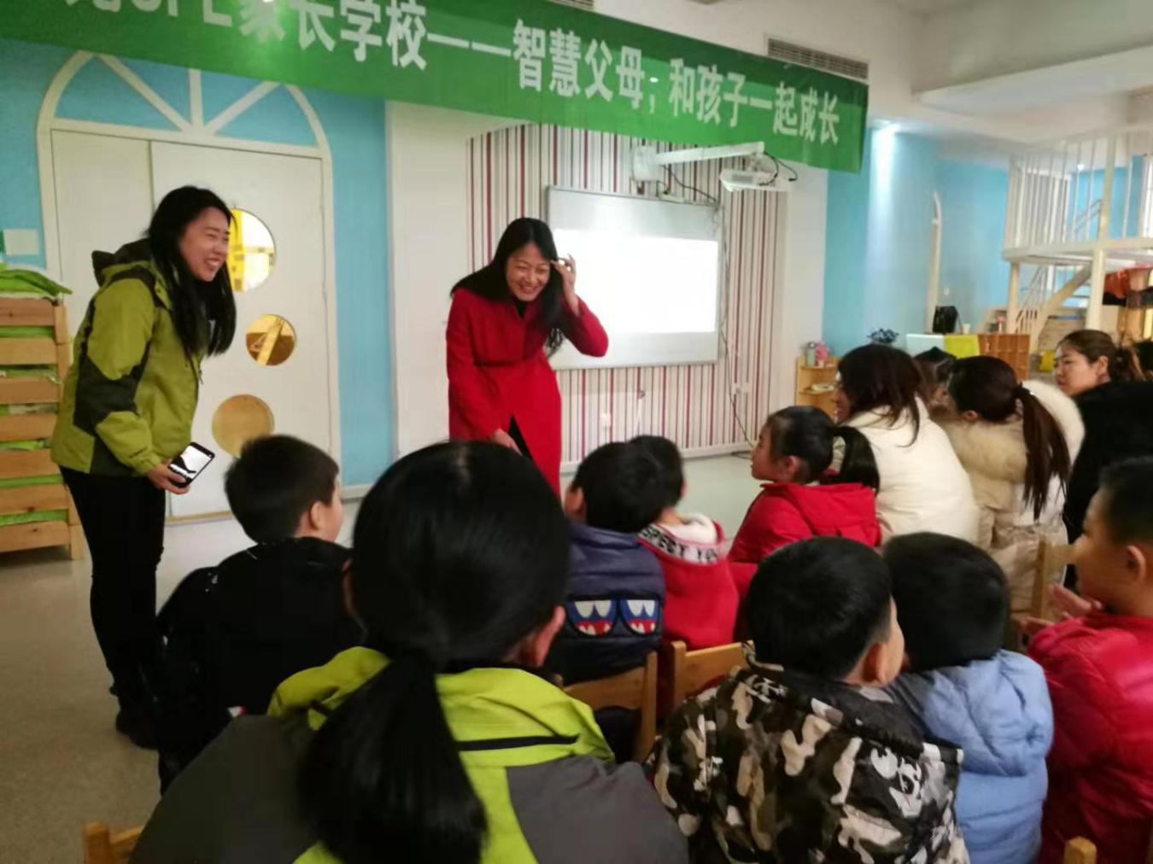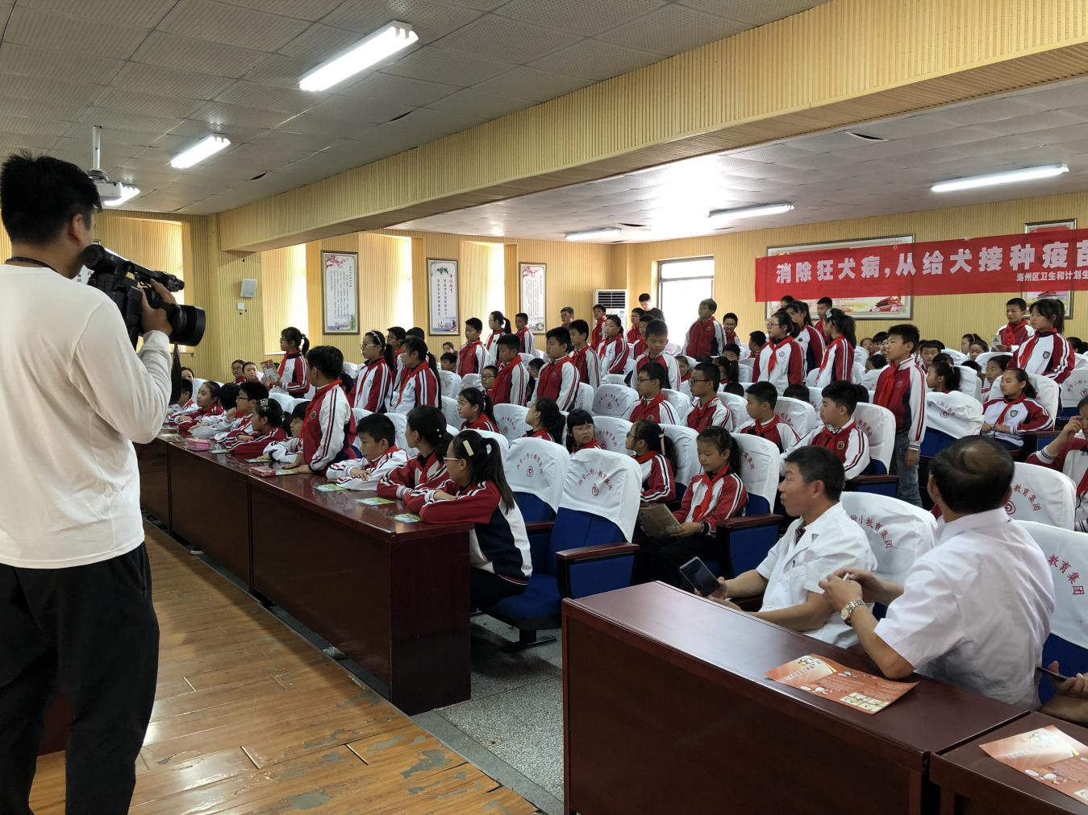
姓 名：卞光玲
工作单位：江苏省连云港市海州区疾病预防控制中心
联系电话：0518-85438980，13951495868
邮 箱：744359676@qq.com

